用户通过软件获取查询车票的各种情况，例如价格，车票数量；在通过系统数据库给与的实时信息预定车票，客户也可以通过系统进行退票，改签等操作；管理员通过系统对用户以及票进行管理，查看客户信息，修改客户信息，添加客户信息，以及删除客户信息。

用例图：

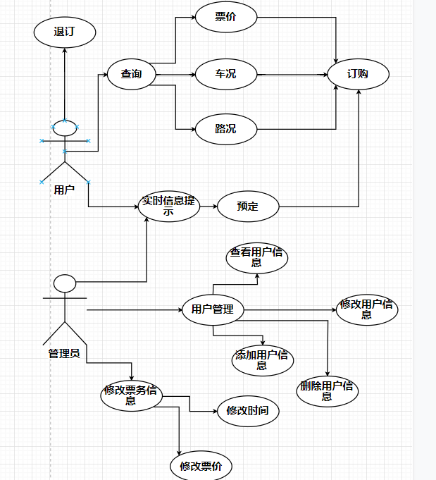

用户使用系统；

用户通过搜索自己想要的信息；  
 电脑检索用户信息；

系统返回用户想要的信息；

进行选票，检索账户信息，结账。

时序图：

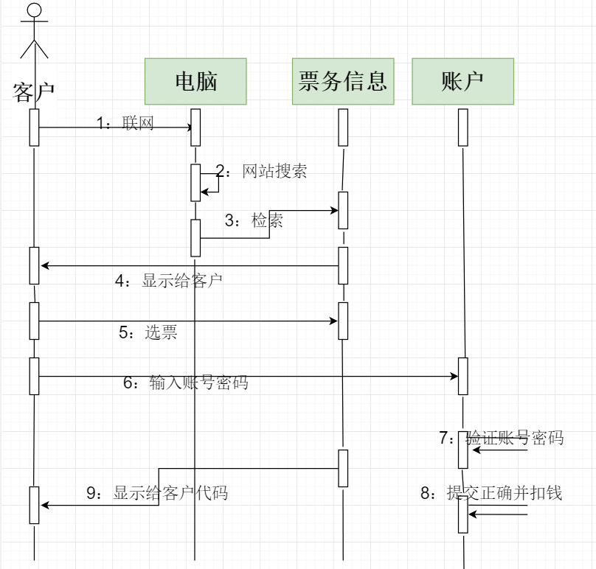

管理员登陆；

管理员修改信息；

用户登陆；

用户查询信息，买票。

